中国海洋大学全日制本科课程期末考试试卷
学号: 姓名: 专业年级: 授课教师： 考场教室号: 座号:
----------------装---------------- -------------订--- ------------------------线------------------------

2017 年 春 季学期 考试科目： 高等数学II2 学院： 数学科学学院
试卷类型： B 卷 命题人: 《高等数学》教研组 审核人：________
考试说明：本课程为闭卷考试，共_3_页，除考场规定的必需用品外无需携带其它文具。
题号 | 一 | 二 | 三 | 四 | 总分
得分

一、选择题（请把选项直接写在题后括号内）(共 5 题，每题 3 分，共 15 分)
1. 下列论述正确的是（ ）
A. 如果函数在点偏导数存在，则在点连续。
B. 如果函数在点全微分存在，则在点沿任何方向的方向导数存在。
C. 如果函数在点取得极值，则在点的偏导数为零。
D. 函数在点沿轴正向的方向导数就是在点关于的偏导数。
2. 设是连续函数，则与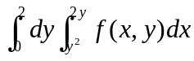相等的是（ ）
A.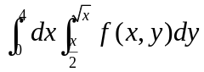 B.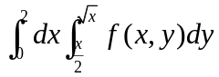 C.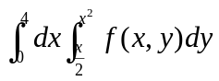 D.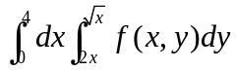
3. 下列级数中，条件收敛的是（ ）
A.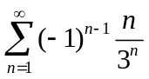 B. 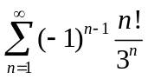 C. 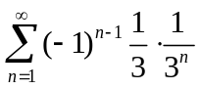 D. 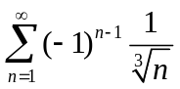
4. 设是以为周期的函数，且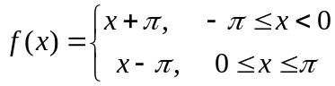， 则其傅里叶级数在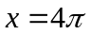处收敛于（ ）
A .  B. 0 C. D.
5. 微分方程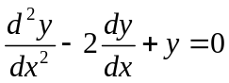的通解为（ ）
A.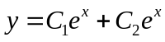 B.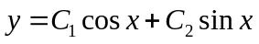 C.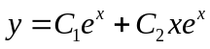 D.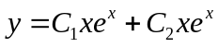
二、简答题(只写主要步骤，答案写在答题纸上）（共 6 题，每题 5 分，共 30 分)
1. 二元函数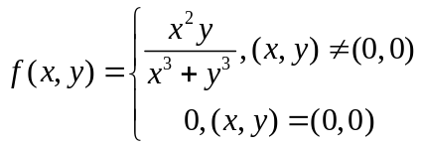在点处是否连续？
2. 判断函数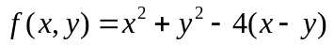有无极值？
3. 由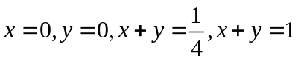围成，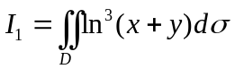，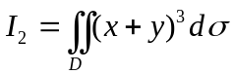， 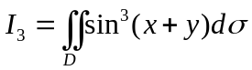。试比较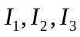的大小。
4. 说明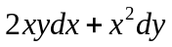有原函数，并求出它的一个原函数。
5. 试求幂级数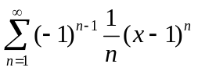收敛域。
6. 已知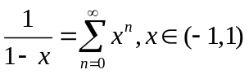,试将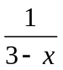展为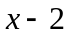的幂级数。

三、计算题(请将答案写在答题纸上）(共 5 题，每题 10 分，共 50 分)
1. 设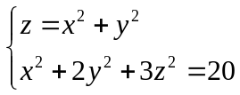, 求，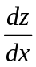。
2. 求函数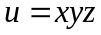在约束条件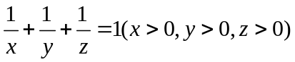下的极值 。
3. 设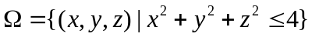，计算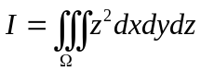。

4. 设曲面是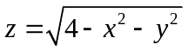的上侧，计算
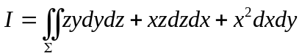。
5. 将函数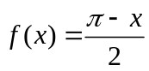(0≤x≤π)展开成正弦级数

四、证明题(共 1 题，每题 5 分，共 5 分)
1. 证明：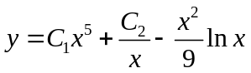(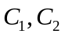是任意常数)是方程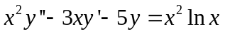
的通解。

